Specializarea: Robotică
Domeniul: Mecatronică şi Robotică
Informații generale:
Forma de învățământ: cu frecvenţă
Limba de predare: română
Durata studiilor: 4 ani
Diploma obținută după absolvire: Inginer în domeniul mecatronică şi robotică. Programul de studii Robotică
Prezentarea specializării:
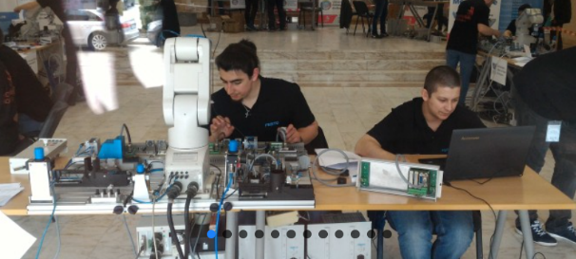
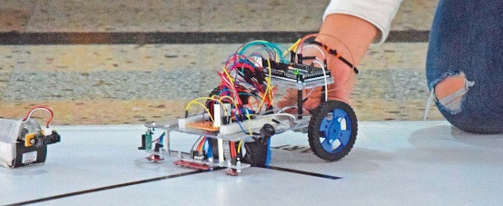
Programul de studii de Robotică pregăteşte specialişti în domeniul interdisciplinar de Mecatronică şi Robotică. Robotica începe să devină o prezenta tot mai importantă în viaţa noastră. Roboţii au ieşit din fabrici şi au ajuns în casele noastre, discutăm tot mai mult despre casa inteligentă, în spitale, în domeniul construcţiilor de clădiri folosind roboţi cartezieni de printare 3D, în agricultura modernă şi performantă şi exemplele pot continua. Robotica ca stiinţă este în continuă dezvoltare, fiind o combinaţie între domeniile de Mecanică, Electronică şi Informatică. Câteva exemple relevante sunt roboţii colaborativi care pot activa alături de oameni, fară să intre în coliziune, roboţii casnici care aspiră praful sau tund iarba, roboţii mobili autonomi utilizaţi în misiuni spaţiale sau militare. O parte a studenţilor beneficiază de burse Erasmus de studii la universităţi de prestigiu din Comunitatea Europeană şi internship-uri la companiile multinaţionale din regiune. Studenţii nostri sunt foarte activi în Liga studenţilor din Facultatea de Mecanică Timişoara şi organizează respectiv participă la o serie largă de evenimente şi competiţii studenteşti: Zilele Educaţiei Mecatronice, Zilele Carierei, Mecart, RoboManiax şi multe altele.
Ce vei studia și pentru ce te vei pregăti?
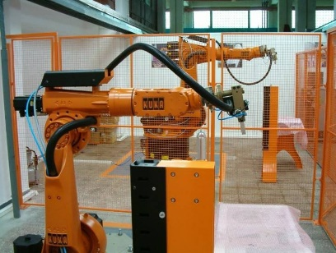
Vei studia Matematică, Fizică, Programare, Mecanisme, Senzori, Actuatoare electrice şi pneumatice inteligente, Organe de Maşini, Tehnici de proiectare si simulare asistata de calculator (CAD), Robotică, Tehnologii robotizate şi Inteligenţă artificială.
Vei obţine competenţe în domeniul multidisciplinar al roboticii, ca de exemplu:Programarea roboţilor industriali Kuka şi Cloos, Proiectarea unor sisteme electropneumatice inteligente, Programarea sistemelor de fabricaţie integrate CIM (conveioare, roboţi, depozite flexibile, maşini cu comandă numerică CNC, printere 3D), Programarea microcontrolerelor, Construcţia şi utilizarea senzorilor, Programarea acţionărilor electrice inteligente, Sisteme optice şi video, Proiectare asistata de calculator folosind programele ProEng, Creo, Catia, Modelarea şi simularea sistemelor robotice. Competenţele dobândite de studenţii programului de studii sunt corelate cu cerinţele mediului industrial.
Pregătirea oferită este una generală şi nu se axează doar pe un domeniu (Mecanic, Electric, Software). Se oferă o pregătire multidisciplinară compatibilă cu lumea modernă ce integreaza tot mai multe dispozitive inteligente.
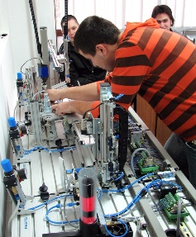
Ce posibilități de practică și angajare ai?
Firma proprie, pentru că specializarea oferă o pregătire suficientă pentru a avea o viziune de ansamblu asupra sistemelor/produselor şi serviciilor robotice. Ca alternativă, în zona Timişoara există numeroase companii multinaţionale în continuă dezvoltare şi cu o dinamică mare a forţei de muncă, ca urmare posibilităţile de practică şi angajare sunt sigure. Absolvenţii noştri lucrează în poziţii administrative (group/team leader, audit, calitate) sau poziţii de inginer proiectant (proiectare mecanică, electrică, software, simulare, testare).
Care sunt partenerii economici?
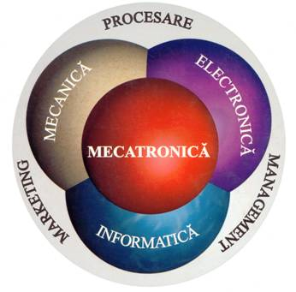
Aproape toţi absolvenţii noştri activează în companii private şi de stat, ei devenind astfel şi partenerii noştri. Astfel, majoritatea studenţilor noştri sunt angajaţi în companii multinaţionale: ca de exemplu: Continental, Vitesco, Hella, Takata, Mahle, Valeo, Leoni, ContiTech, Yazaki, TRW, foarte mulţi încă din anii studenţiei. In cadrul acestor companii îşi desfăşoară practica studenţească şi îşi elaborarează proiectele de licenţă şi disertaţie.
Care sunt condițiile de admitere?
Admitere la domeniul de studii de Mecatronică şi Robotică programul de studii de Robotică se face pe bază de concurs de dosare în funcţie de media obţinută la Bacalaureat.
Cum ne poți contacta?

adresa:Bv.Mihai Viteazu nr1
telefon:0256403551
website: https://mctr.mec.upt.ro/

e-mail: mecatronica@upt.ro
facebook: https://www.facebook.com/mctr2000/
instagram:

Mesaje ale absolvenților:
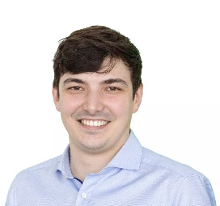 | Drd.Ing. Mihai Drienovski –promoția 2017, Vitesco Technologies SRL.  În calitatea de Inginer Mecanic senior, îmi este imposibil să ignor impactul pozitiv asupra gândirii şi oportunităţilor din viaţă pe care l-a avut pregatirea primită in cadrul specializării de Robotica. Pregătirea temeinică în proiectare mecanică integrând cunoştiinţe din electronică şi programare s-a dovedit a fi ideală pentru toţi cei care îşi doreau să savureze tainele roboticii. Acest renume deschide porţile firmelor pe plan naţional cât şi internaţional, creând oportunităţi în cariera profesională pentru toţi absolvenţii specializării de Robotică din cadrul Universităţii Politehnica Timişoara.
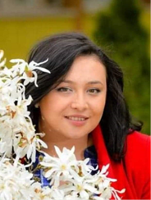 | Ing. Diana Dicu (Resiga) –promoţia 2013, Moderator P-FMEA MAHLE Componente de Motor Timisoara  Salut viitor student(ă), de ce specializarea Mecatronică și Robotică?  Pentru că această specializare are o versatilitate foarte mare deschizând numeroase oportunități pentru tine și nu se rezumă doar la un singur domeniu, cuprinde mai multe. Pe mine personal m-a ajutat atât la locul de muncă cât și în viața de zi cu zi. Te pregătește pentru viitor, te ajută să fii rapid în căutarea soluțiilor, to think outside the box. Sunt mândră să fiu absolventă a acestei specializări și pentru "Profii" pe care i-am întâlnit în drumul meu și care mi-au dat un imbold să continui.  Tu de ce ai nevoie?....Îți spun eu....De CURIOZITATE și DETERMINARE.....

